
Arbeidsplan for 10A

Veke 36: 31.08 - 04.09 Periode 1: Vis MOT!

Lagkaptein: Marita

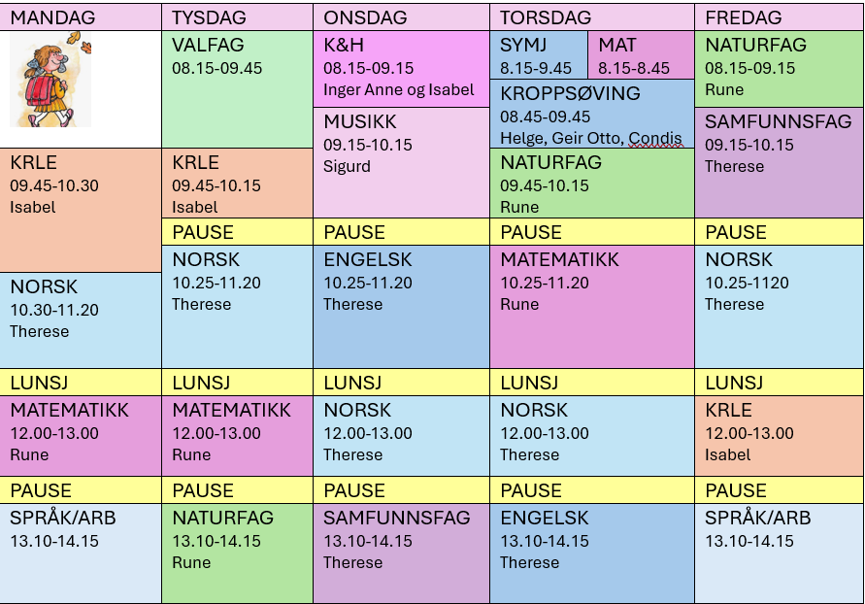 | Hugs denne veka:  - Bokbind på bøkene!  - Ha med blyant og viskelêr  - Lunsjtillaging: Annelinn, Mari, Noah, Isabell og Helena  - Til føresette: Pass på å ha Flyt føresett appen, slik at de får med dykk alle viktige beskjedar.  - Foreldremøte i KB kl 18.00  Hugs neste veke:  Sei HEI! Det betyr meir enn du trur.

FAG | Læringsmål | FAG | Læringsmål
KRLE |  | NATURFAG | Forstå konseptet “Kjeldekritikk” og kunne utøve kjeldekritikk i naturfag
KROPPSØVING/ SYMJING |  | SAMFUNNSFAG | Kriminalitet: kvifor blir enkelte kriminelle?
NORSK | Utforskande lesing og skriving | SPANSK | Fortelje om kva du og andre gjer og skal gjere.
MATEMATIKK | Faktorisere og forkorte samansette brøkutrykk | ENGELSK | Be able to talk about relations.  Create texts inspired by art and literature.  Recognise and use phrasal verbs.
UTD.VAL |  | FRANSK
VALFAG | Fysisk: Øve på å gjennomføre varierte bevegelsesaktivitetar åleine og sman med andre. Inkludere, samarbeide og oppmuntre. | K&H
ARB. LIVSFAG |  | ENGELSK FD | - Bruke Engelsk muntilg og skriftlig i digital samhandling tilpasset formål, mottaker og situasjon.  - Skape ulike typer muntilg og skriftlig tekster om selvvalgte emner som presenterer, forteller eller forklarer gjennom ulike media.  - Skape digital produkter som kombinerer ulike medietyper.  - Presentere selvvalgte interesseområder.

Måndag | Heime | På skulen
KRLE |  | Me forts. med etikk
NORSK |  | Les kap 9 og 10 i «De som ikke finnes». Skriv om kva du las i leseloggen i klassenotatblokka. I tillegg skriv noko om kva du trur skjer vidare.
MATEMATIKK |  | S. 14 i Matematikk 10 ((utlevert på papir)
SPRÅK/ARB |  | Spansk: Nytt tema: Parte 1 Qué vas a hacer y qué has hecho? Koble bilete og aktvitet side 16. Les saman om futurum/framtid side 126. Speeddating: Spør kvarandre kva de skal gjere i dag? (Qué vas a hacer hoy? - Voy a + aktiviteten de skal gjere).
SPRÅK/ARB |  | Eng.F:  Settle on your topic for discussion and the impact you wish to impose.
SPRÅK/ARB |  | Arb.fag: Jobber vidare med skissa.
Tysdag
VALFAG | Fysisk: Fotball. Hugs gymklede og fotballsko. Ute viss fint vær. | Fysisk: Fotball. Hugs gymklede og forballsko. Ute viss fint vær.  Innsats: oppstart og idemyldring  Friluftsliv: Planlegg eigen tur
KRLE |  | Etikk
NORSK | Les kapittel 11 heime og skriv 4 setningar i leseloggen om kva som skjedde i dette kapittelet. | Les «Intermesso» side 57-60. Snakk saman om kva som var koplinga mellom Emilie og Samuel langt tilbake i tid. Deretter les kap 12 til side 68. Lag ei teikning i kladdeboka over korleis de ser for dykk at det er inne i containeren.
MATEMATIKK | Se og gjøre tildeling 28.5 i Campus Inkrement | S. 17 I Matematikk 10 (utlevert på papir)
NATURFAG |  | Kildekritikk
Onsdag
K&H |  | Linotrykk og drodling
MUSIKK
ENGELSK |  | Read “Greg and the Dying Girl” Task 44 (analysis), 46 (write a summary) and 48 (phrasal words).
NORSK |  | Les kap 12 frå side 68 + kap 13 og skriv i leseloggen kor du trur Samuel og Amadou er komen? Skriv om kva Samuel fortel Emilie?
SAMFUNNSFAG |  | Kva skjer når loven blir broten? Frå side 22. Refleksjon og samtaler. Sjå litt på serien «Ajkic og de farlige».
Torsdag
MATEMATIKK | Se og gjøre tildeling 28.6 i Campus Inkrement | S. 21 i Matematikk 10 (utlevert på papir)
KROPPSØVING |  | Hugs gymklede og svømmeklede.
NATURFAG |  | Kildekritikk
NORSK |  | Me les kap 14 og 15. Skriv i leseloggen. Fortel litt om livet til Samuel og Amadou I Amsterdam. Kva skjer vidare heime hos Emilie?
ENGELSK |  | We will look at some film reviews of “Me and Earl and the Dying Girl”. How are they put together.
Fredag
NATURFAG |  | Kildekritikk
SAMFUNNSFAG |  | Me les dei siste sidene I kapettelet om kriminalitet og ser vidare på “Ajkic og de farlige”. Refleksjonsspørsmål.
NORSK | Les kapittel 16 heime. Skriv eit referat av kapittelet i leseloggen. | Me oppsummerer det me har lese til no og les kapittel 17 og 18. Samuel er komen til Oslo. Korleis er hans første inntrykk? Skriv i leseloggen.
KRLE |  | Etikk
SPRÅK/ARB | Spansk: ikkje lekse | Spansk: Skriv ein tekst om planane dine for veka: Mis planes. Skriv i Yo-boka i klassenotatblokka.
SPRÅK/ARB | Spansk: ikkje lekse | Eng.F: Continue your planning. Finalise your topic and the impact you are wanting to make.
SPRÅK/ARB | Spansk: ikkje lekse | Arb.fag: Skissearbeid

